**Ceny povinného ručení v září vzrostly**

*Praha, 17. října 2022* – **Podle zářijových výsledků Broker Consulting POVIndexu ceny za POV opět vzrostly. Oproti konci prázdnin jde o meziměsíční nárůst o 92 korun, průměrná hodnota povinného ručení se tak v září zastavila na 6 617 Kč. V porovnání s průměrem za celé sledované období jde ale stále o nižší částku, celkový průměr totiž od srpna 2019 činí 6 723 korun. V září průměrné hodnoty vzrostly také v hlavním a menším městě, a to především oproti jejich loňskému průměru. Odborníci na zákonné pojištění vozidel stále očekávají změnu ve vývoji cen v příštích měsících.**

Po dvouměsíčním poklesu cen nabral opět v září vývoj hodnot POVIndexu opačnou tendenci. Na rozdíl od mírného poklesu v červenci a srpnu došlo během září k opětovnému růstu hodnot. V průměru bylo možné si v září sjednat pojištění odpovědnosti za škody způsobené provozem vozidla za 6 617 korun, což je o 87 korun více než v září loňského roku. I meziměsíčně se zvedla cena za POV, a to o 92 korun. V hlavním městě byla minulý měsíc cena standardně vyšší než jaká je průměrná hodnota POVIndexu (7 339 Kč). Z grafu je patrný návrat k mírně růstovému trendu, další navýšení očekávají odborníci i nadále.

V budoucnu dojde pravděpodobně ke změně. Stát nejspíše přistoupí ke zjednodušení používání technických průkazů. „*Od roku 2024 zřejmě nebudou muset motoristé používat velký technický průkaz*,“ upozorňuje **Jiří Váchal, analytik neživotního pojištění společnosti Broker Consulting**. Namísto něj bude možná více údajů obsaženo v tzv. malém technickém průkazu, ostatní údaje budou vedeny elektronicky. „*V rámci budoucího zjednodušení proběhnou i další změny, například pro přepis vozidla na jiného majitele či provozovatele*“, dodává **Jiří Váchal**.

V současné době jsou ve velkém technickém průkazu vedle osvědčení o registraci zapsané i detailnější informace o daném typu vozidla. Vedou se zde i záznamy o technických prohlídkách, o majiteli a provozovateli vozu. V rámci digitalizace by se ale veškeré důležité informace měly již zapisovat elektronicky. Majitel potom dostane namísto dvou dokladů pouze jeden, přičemž osvědčení o registraci vozidla bude muset mít motorista nadále u sebe pro případ silniční kontroly. V současné době je technický průkaz nutný při pravidelné technické a evidenční kontrole nebo při přepisu vozidla.

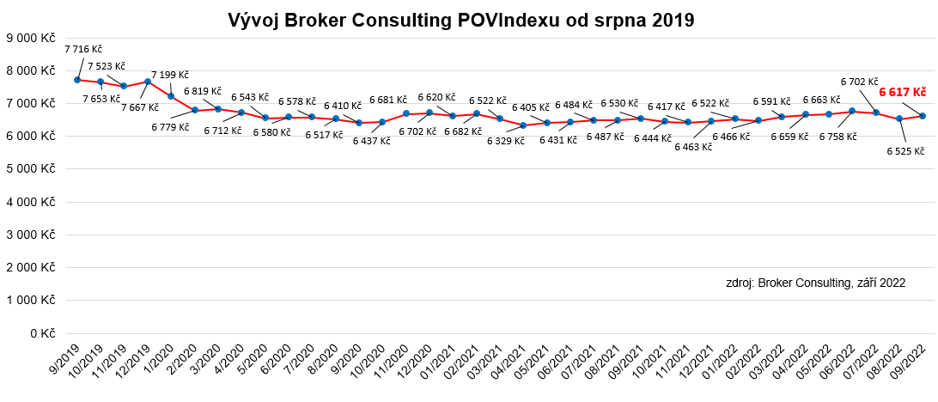

POVIndex byl poprvé spuštěn v srpnu roku 2019. Od svého počátku sleduje vývoj nákladů na povinné ručení pro řidiče bez historie, ať už se jedná o nového řidiče, nebo o řidiče, který donedávna užíval služební vozidlo. Broker Consulting POVIndex je počítán odlišnou metodikou, než jako používá ČKP. Pro vizualizaci je zvolena značka vozu Škoda Octavia 1,6 TDI, 85 kW. POVIndex zastupuje běžné vozidlo podobné kubatury a výkonu ve vyšších hodnotách plnění, kdy první hodnota udává limit pojistného plnění pro případ škody na zdraví a druhá částka limit pro škody na majetku a ušlém zisku. Index je složen z těchto limitů povinného ručení: 27 % 100mil/100mil, 64 % 150mil/150mil a 9 % 200mil/200mil. V dlouhodobém horizontu lze díky POVIndexu sledovat, zda pojišťovny základní sazby u typického vozu spíše zdražují, nebo zlevňují.

**Broker Consulting POVIndex** je založen na odlišné metodice výpočtu, než jakou používá ČKP. Jeho hodnota nevychází z průměru hodnot celé řady veličin, ale z menšího množství parametrů. POVIndex ukazuje průměrnou cenu za typické povinné ručení pro nový vůz Škoda Octavia 1,6 TDI, 85 kW. Typ vozu byl vybrán proto, že je typickým zástupcem vozů, které používají české domácnosti. Pojištění zahrnutá do POVIndexu obsahují nejběžnější možné krytí. Pojištění dostupná na trhu ale nemají úplně identický rozsah krytí. Vždy je potřeba posuzovat nejenom cenu, ale také rozsah benefitů (zejména asistenčních služeb) ve vztahu k potřebám řidiče (Jak moc jezdí? Jaké vzdálenosti? Jak si představuje servis od pojišťovny v případě nehody?). Rozdíly v pojištěních jsou například v limitech pro opravu na místě, v limitech pro vzdálenost hrazeného odtahu, případně v možnostech náhradního vozidla.

**Poznámka pro média:** Broker Consulting Indexy je možné volně publikovat pouze s označením „Broker Consulting Index“ (*např. Broker Consulting Index hypotečních úvěrů). Více informací najdete též na webu https://www.bcas.cz/onas/pro-media/.*

**Kontakt pro média:**

Michaela Sahulová

specialistka PR a externí komunikace

Mobil: +420 731 538 373

E-mail: [michaela.sahulova@bcas.cz](mailto:michaela.sahulova@bcas.cz)